Отчёт по лабораторной работе №2

Дисциплина: Операционные системы

Батова Ирина Сергеевна, НММбд-01-22

Содержание

# 1 Цель работы

Целью данной лабораторной работы является изучение идеологии и применение средств контроля версий, а также освоение умения по работе с git.

# 2 Выполнение лабораторной работы

Первым делом устанавливаем git (рис. ??).

Установка git

Установка git

Далее устанавливаем gh (рис. ??).

Установка gh

Установка gh

После этого приступаем к базовой настройке git (рис. ??). Для этого задаем имя и email владельца репозитория (строки 1 и 2), далее настраиваем utf-8 в выводе сообщений git (строка 3), а также задаем имя начальной ветки (строка 4), параметр autorclf (строка 5) и параметр saferclf (строка 6).

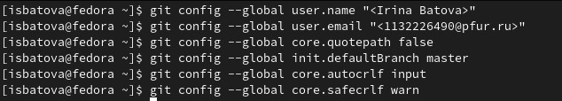

Базовая настройка git

После этого необходимо создать ssh ключ. Для этого используется команда “ssh-keygen -C” (рис. ??).

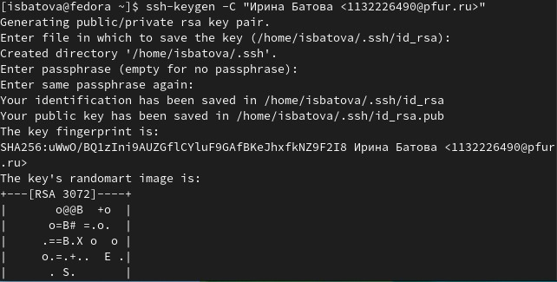

Генерация ssh ключа

После этого нам необходимо загрузить этот ключ. Для этого заходим на сайт github.com, переходим в Setting – SSH and GPG keys – New SSH key (рис. ??).

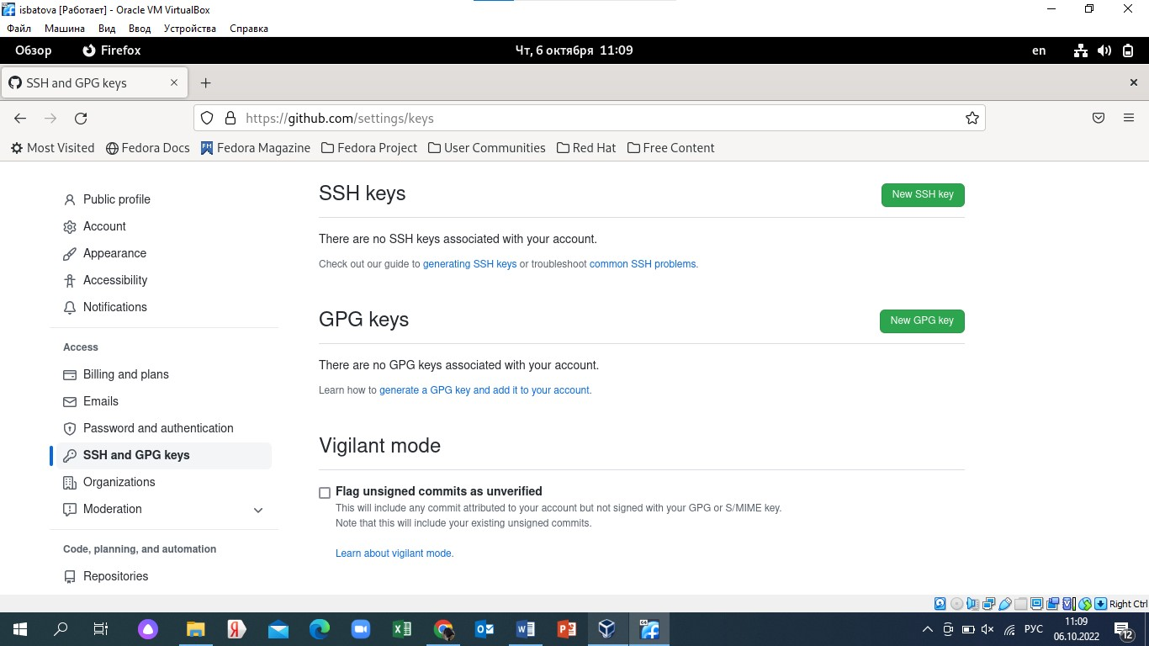

Создание ssh ключа на github

Далее возвращаемся в терминал и вводим команду “cat ~/.ssh/id_rsa.pub | xclip -sel clip”, чтобы скопировать ключ. В процессе соглашаемся на установление пакета “xclip” (рис. ??).

Копирование ssh ключа

Копирование ssh ключа

После этого возвращаемся на github.com, вводим название ключа “Laptop_home” и в поле “Key” вставляем ключ (рис. ??). Ключ создан (рис. ??).

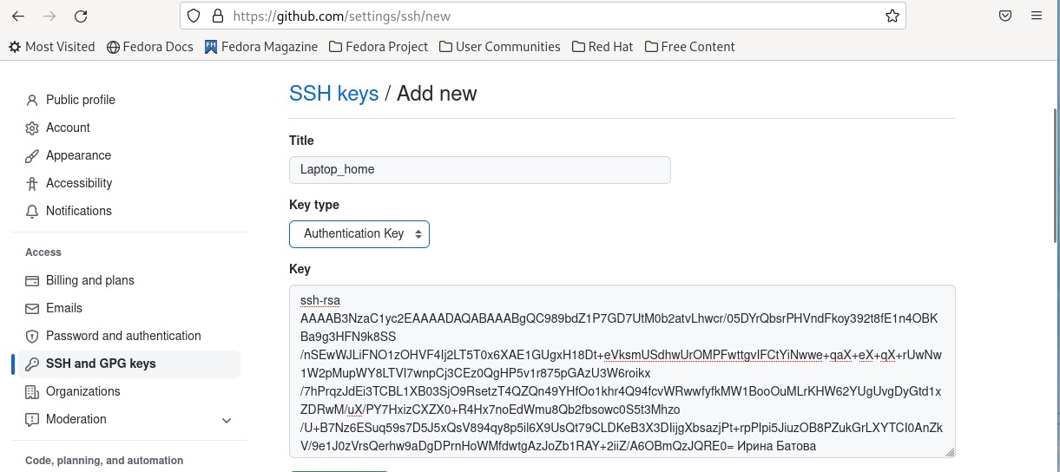

Добавление ssh ключа на github

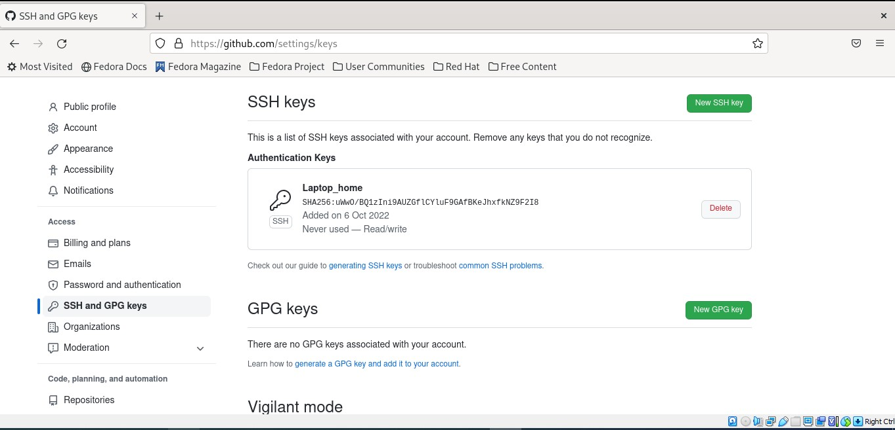

Ключ создан

После создания ssh ключа нам также нужно создать gpg ключ. Для этого заходим в терминал и вводим команду ‘gpg –full-generate-key’. Нам будут предлагаться разные опции. Тип ключа выбираем ‘RSA and RSA’ (рис. ??).

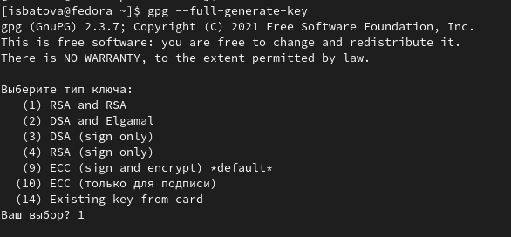

Выбор типа gpg ключа

Следующим шагом выбираем размер (4096 бит) и срок действия ключа - неограниченный (рис. ??).

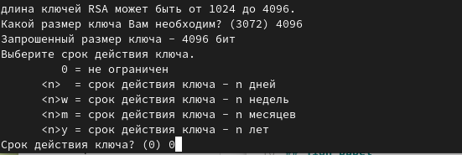

Выбор размера и срока действия gpg ключа

Далее вводим имя и email (рис. ??). Примечание оставляем пустым.

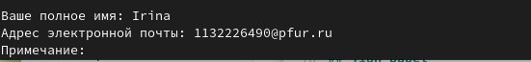

Ввод имени и почты

Далее задаем фразу-пароль (рис. ??). Ключ сгенерирован (рис. ??).

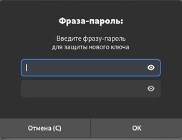

Задание пароля

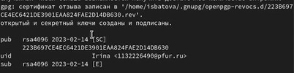

gpg ключ сгенерирован

После этого выводим список ключей командой ‘gpg –list-secret-keys –keyid-format LONG’ (рис. ??) и находим отпечаток нужного нам ключа.

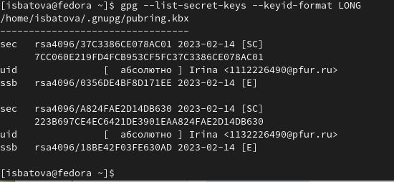

Вывод списка ключей

С помощью отпечатка и команды ‘gpg –armor –export PGP Fingerprint | xclip -sel clip’ копируем ключ в буфер обмена (рис. ??).

Копирование gpg ключа в буфер обмена

Копирование gpg ключа в буфер обмена

После этого заходим на github и загружаем на ключ туда (рис. ??).

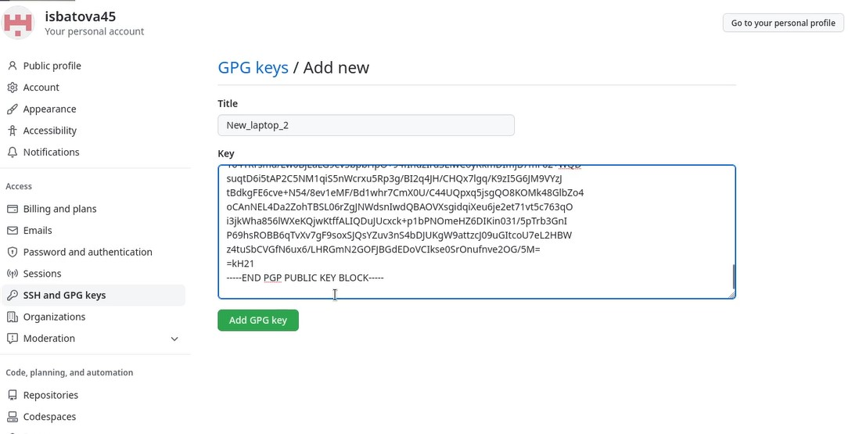

Добавление pgp ключа на github

Следующим нашим шагом будет настройка автоматических подписей коммитов git (рис. ??).

Настройка автоматических подписей коммитов

Настройка автоматических подписей коммитов

Далее настраиваем gh. Для этого вводим команду ‘gh auth login’ и отвечаем на наводящие вопросы (рис. ??).

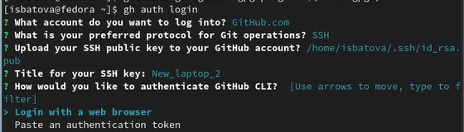

Настройка gh

Позже нас перекидывает в браузер, где мы вводим код и успешно заканчиваем настройку gh (рис. ??).

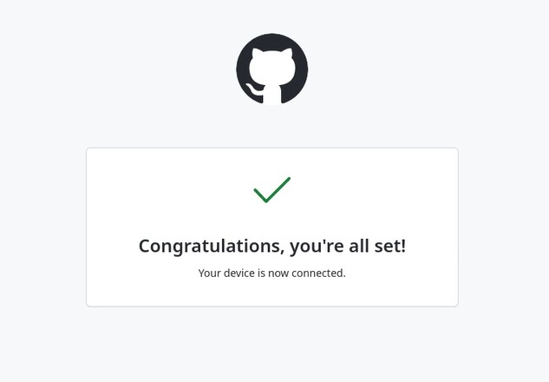

Завершение настройки gh

Далее нам необходимо создать репозиторий курса и настроить каталог курса. Для начала с помощью команды ‘mkdir -p’ создаем необходимые каталоги и с помощью команды ‘cd’ переходим в него (рис. ??).

Создание каталогов курса

Создание каталогов курса

Далее создаем репозиторий на github (рис. ??) и клонируем его (рис. ??).

Создание репозитория

Создание репозитория

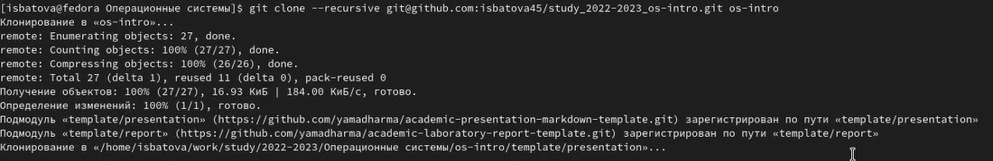

Клонирование репозитория

Продолжаем настройку каталога курса. Переходим в каталог курса (рис. ??).

Переход в каталог курса

Переход в каталог курса

Далее удаляем лишние файлы и создаем необходимые каталоги (рис. ??).

Удаление лишних файлов и создание каталогов

Удаление лишних файлов и создание каталогов

Последним шагом отправляем файлы на сервер (рис. ??, рис. ??). Для отправки вводим фразу-пароль (рис. ??).

Отправление файлов на сервер 1

Отправление файлов на сервер 1

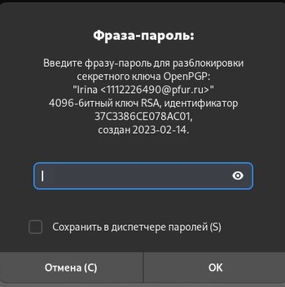

Ввод фразы-пароля

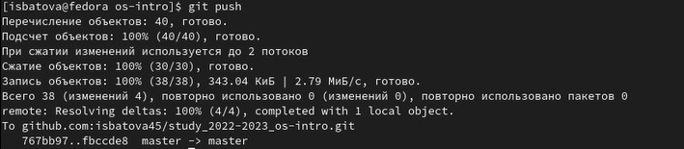

Отправление файлов на сервер 1

# 3 Выводы

В данной лабораторной работе мной были изучены идеологии и применение средств контроля версий, а также освоены умения по работе с git.

# 4 Контрольные вопросы

1. Система контроля версий (VCS) - это система, регистрирующая изменения в файлах. VCS может хранить несколько версий одного документа, позволяет возвращаться к более ранним версиям, показывает, кто и какие конкретно изменения внес в документ. Система контроля версий обычно применяется в случае, если над одним проектом работает группа людей.
2. При выполнении участником проекта своей части работы он получает нужную ему версию файлов из хранилища, а затем сохраняет новую версию файлов в хранилище. То есть централизованное хранилище сохраняет все файлы - и до правки участником, и после. Следующий пользователь перед работой начнет работу с новой, измененной версией файла. Команда commit как раз осуществляет сохранение изменений (но при этом на сервер они уходят с помощью другой команды). История проекта - это история изменения файлов, то есть кто изменил, какие файлы, какие изменения были внесены. Рабочую версию участник проекта всегда извлекает перед началом работы - то есть, рабочей версией называется та, в которой сохранены все необходимые для работы конкретного пользователя изменения.
3. Централизованные VCS созданы для бэкапирования, отслеживания и синхронизации файлов. Все изменения происходят через центральный сервер. А в децентрализованных VCS у каждого пользователя есть свой полноценный репозиторий и нет жестко заданной структуры репозиториев с центральным сервером. Децентрализованные VCS были созданы для обмена изменениями, например, Git. Пример централизованной VCS - Subversion (SVN).
4. При единоличной работе с хранилищем для начала создаем локальный репозиторий и делаем предварительную конфигурацию: задаем имя и email владельца репозитория, настраиваем utf-8 в выводе сообщений, задаем имя начальной ветки, параметр autorclf и параметр saferclf. Далее при внесении изменений в файлы необходимо вводить последовательность команд ‘git add .’, ‘git commit -am’, ‘git push’ для сохранении изменений в репозитории.
5. При работе с общим хранилищем VCS нам необходим ssh ключ. Для этого используется команда “ssh-keygen -C”, после этого копируем ключ и вставляем в соотвествующее окно в веб-браузере
6. У git можно выделить следующие основные задачи:

* хранение всей информации о любых изменениях в файлах
* фиксирование и совмещение изменений
* сохранение истории и возможность вернуться к ранней версии файла

1. Основные команды git:

* git init - создание основного дерева репозитория
* git pull - получение обновлений (изменений) текущего дерева из центрального репозитория
* git push - отправка всех произведённых изменений локального дерева в центральный репозиторий
* git status - просмотр списка изменённых файлов в текущей директории
* git diff - просмотр текущих изменений
* git add . - добавление всех изменённых и/или созданных файлов и/или каталогов
* git add имена_файлов - добавление конкретных изменённых и/или созданных файлов и/или каталогов
* git rm имена_файлов - удаление файла и/или каталога из индекса репозитория (при этом файл и/или каталог остаётся в локальной директории)
* git commit -am ‘Описание коммита’ - сохранение всех добавленных изменений и всех изменённых файлов
* git commit - сохранение добавленных изменений с внесением комментария через встроенный редактор
* git checkout -b имя_ветки - создание новой ветки, базирующейся на текущей
* git checkout имя_ветки - переключение на некоторую ветку
* git push origin имя_ветки - отправка изменений конкретной ветки в центральный репозиторий
* git merge –no-ff имя_ветки - слияние ветки с текущим деревом:
* git branch -d имя_ветки - удаление локальной уже слитой с основным деревом ветки
* git branch -D имя_ветки - принудительное удаление локальной ветки
* git push origin :имя_ветки - удаление ветки с центрального репозитория

1. Например, добавление файла ‘text.txt’

* git add text.txt
* git commit -am ‘add file text.txt’
* git push

1. Ветка в git - это указатель на один из коммитов. Ветка берет свое начало от какого-то из коммитов. Ветки существуют для того, чтобы пользователи могли работать над проектом, не мешая друг другу. Обычно при работе участник проекта заводит новую ветку от последнего рабочего коммита базовой ветки, а после решения задачи объединяет созданную ветку с базовой.
2. При работе над проектом могут создаваться файлы, которые не нуждаются в выгрузке в репозиторий. Игнорируемые файлы отслеживаются в специальном файле .gitignore - для игнорирования каких-то файлов достаточно их здесь указать.